ТЕМА: » Сотворенное слово»

ЦЕЛИ: 1) Повторить изученное о морфемной структуре слова, словообразовательных средствах и способах образования слов в русском языке.
2) Закрепить умения способ словообразования, строить словообразовательные цепочки и гнезда.
3) Познакомить учащихся с изобразительными ресурсами русского словообразования;
4) Способствовать развитию словообразовательного мышления.

ХОД УРОКА

- Начинаю урок с того, что прошу ребят выразительно прочитать стихотворение В. Хлебникова « Заклятие смехом».
Удивительные стихи! Слова поэта - неожиданные, странные, сначала просто непонятные.
Дело в том, что автор этого стихотворения, В. Хлебников, сам придумал их, сотворил.
Открывая книгу стихов, мы должны быть готовы к встрече с такими словами, ведь мы теперь в особом мире. Каком? Чем наполнен этот мир?

-----Дети говорят о художественном мире и о живущем в нем множестве художественных образов, возникших по воле автора.

-------Объявляю тему урока: «Словотворчество в поэзии». Главный вопрос, на который мы будем искать ответ сегодня, таков: Как и почему поэт придумывает новое слово?

Называть такие слова можно авторскими неологизмами, индивидуально- авторскими словами.
Познакомившись с этим необычным явлением поближе, постараемся свои выводы представить в виде схемы « Пути создания индивидуально- авторских слов».

В путь!
1. Вернемся к стихотворению Велимира Хлебникова. «Заклятие смехом». Накануне один ученик получил задание исследовать удивительный мир этого стихотворения с точки зрения словообразования. И вот что у него получилось.
( На доске – словообразовательное гнездо существительного Смех, в которое вошли слова, придуманные В. Хлебниковым.)

Ученик с помощью одноклассников отвечает на вопросы:
-----Как образованы новые слова?
-----Для чего их образуют?
----Как связано название стихотворения с авторскими неологизмами?
----Понравилось ли вам это стихотворение? Почему?

( Здесь и далее анализируется морфемный состав основы слова, выполняется словообразовательный разбор; выводы о пути, по которому идет поэт, создавая новое слово, формулируются коллективно и записываются на доске и в тетрадях.)

2)» Сейчас я прочту стихи Марины Цветаевой, а вы вслушайтесь в их звучание…

:
Рас-стояние: версты, мили…
Нас рас-ставили, рас-садили,
Чтобы тихо себя вели,
По двум разным концам земли.
Рас-стояние: версты, дали…
Нас расклеили, распаяли,
В две руки развели, распаяв,
И не знали, что это сплав
Вдохновений и сухожилий…

Каким чувством наполнено стихотворение?

------ Посмотрите, как необычно записан поэтессой этот текст. Как вы думаете, почему именно так?
---------- Принято ли членить в современном русском языке основу слова расстояние?

---------- Какой путь избрала Марина Цветаева для воплощения в слове своего мироощущения?

------------А как бы вы прочли следующие строки Александра Твардовского?

Администратор - гению под стать!
Велел печевладельцев обеспечить,
Что означает: печи поломать.

Слушаем и обсуждаем варианты прочтения.

Что значит, слово ОБЕСПЕЧИТЬ в общепринятом смысле? Проверим по словарю.

---- Как переосмысливает его автор стихов?
----- Какова, по- вашему, идея стихотворения?
А прием словотворчества?

Читаю четверостишие Новеллы Матвеевой.

Раз пятнадцать, раз двадцать за сутки
С ним встречались другие суда:
Постоят, посудачат минутку
И опять побегут кто куда.

Какую картину вы представляете, слушая стихи?

В какую языковую игру вовлекает нас автор?

Как можно обозначить этот прием с позиции словообразования?
Кто из вас любит читать стихи Сергея Есенина? Прочтите так, как вы чувствуете следующие строки:

О Русь, малиновое поле
О синь, упавшая в реку,
Люблю до радости и боли
Твою озерную тоску.

Апрельских вечеров
Мне снится хмарь и сырь.

Полюбил я седых журавлей
С их курлыканьем в тощие дали,
Потому что в просторах полей
Они сытых хлебов не видали.

Только видели березь да цветь
Да ракитник, кривой и безлистый.

-------Какое настроение старались вы передать?
------- Какие слова здесь рождены самим поэтом?
------- Что вы знаете об этом способе словообразования в русском языке?
Является ли он продуктивным?
,
Если вы полистаете томик стихов Сергея Есенина, то обнаружите много подобных слов.
Поэт очень любит этот прием создания образа. Как мы его обозначим?

Результаты наблюдений представляются в виде следующей схемы:

Пути создания индивидуально- авторских слов.

1) Создание собственных слов по известным словообразовательным моделям :
^
Смехач- лихач- силач.

2) Нарочитое членение слов, которое слабо членяется:
Рас-стояние.
3) Превращение непроизводного слова в производное:
Обеспечить - -обес-печить - --печь;
4) Необычное членение основы слова:
По—суд—ач—и—ть
5) Активное использование словообразовательных типов, малопродуктивных в общенародном языке:
Березь, цветь. хмарь, сырь (как синь, высь).
------Итак, мы вместе открыли несколько путей, которыми идет словотворчество в поэзии. А теперь поработайте самостоятельно.
Уступаю место учителя кому-то из учеников, который по моей просьбе заранее нашла в поэтических сборниках фрагменты с авторскими неологизмами.
Ученик-учитель раздает ребятам листы с текстами стихов, выразительно читает отрывки, а затем задает вопросы классу.

1. Крылышкуя золотописьмом
Тончайших жил
Кузнечик в кузов пуза уложил
Прибрежных много трав и вер.

2.Слишком я любил на этом свете
Все, что душу облекает в плоть.
Мир осинам что, раскинув ветви,
Загляделись в розовую водь.
Сергей Есенин

- Вы понимаете, что значит
Просолнеченная капель?-
Зима, смеясь, от счастья плачет,
Весны, качая колыбель.
О, зиму смерть не озадачит:
Растаять - план ее и цель.
Игорь Северянин

----Какие слова здесь индивидуально-авторские?
---- Как они созданы?
---- Какой образ получился у поэта?

Слушаем развернутые ответы ребят, комментарии маленького учителя.

Благодарю ученика-учителя за сотрудничество и, завершая беседу о словотворчестве в поэзии, подвожу учащихся к пониманию того, что поэты, тонко чувствующие СЛОВО, открывают новые возможности языка, и мы, читатели, еще раз убеждаемся в том, что возможности эти безграничны.

На заключительном этапе урока предлагаю на выбор два творческих задания:
1)письменно проанализировать стихи В. Хлебникова « Заклятие смехом»;
2)сочинить небольшую историю в прозе или стихах с собственными словами.
Работа начинается на уроке, а заканчивается дома.

ПРО ТУЧИ.

В зимний день я посмотрел на тучи. Они не стали дождевать, а сразу приступили к снегообразованию. Они долго это делали, пока не кончилось антижидкое вещество. Тогда тучи решили дождевать, но не могли: они превратились в легколетатели.

НА ГОРКЕ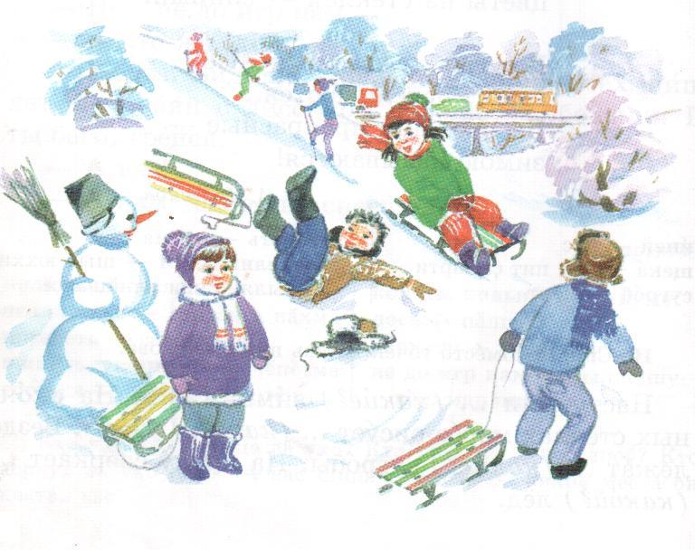

Рас-сыпался снеговище по улицам. Рас-перебелым - перебело стало на улицах. Катальщики исперекатились на обледенелой горке. Кругом смеюнчики и веселюнчики. Народища во-размножестве. Одним словом, рас-красота!

